**Федеральное государственное образовательное бюджетное учреждение**

**высшего образования**

**«ФИНАНСОВЫЙ УНИВЕРСИТЕТ ПРИ ПРАВИТЕЛЬСТВЕ РФ»**

**Департамент анализа данных и машинного обучения**

**Отчет по практике №7**

по дисциплине «системы управления базами данных»

Студента группы ПМ23-1

Факультета информационных технологий и анализа больших данных

Тищенко И.С.

Преподаватель

Карамышев Е.П.

Москва 2024

**Варианнт 1**

# Задание 1

Перенесем информацию об отношении в базу данных

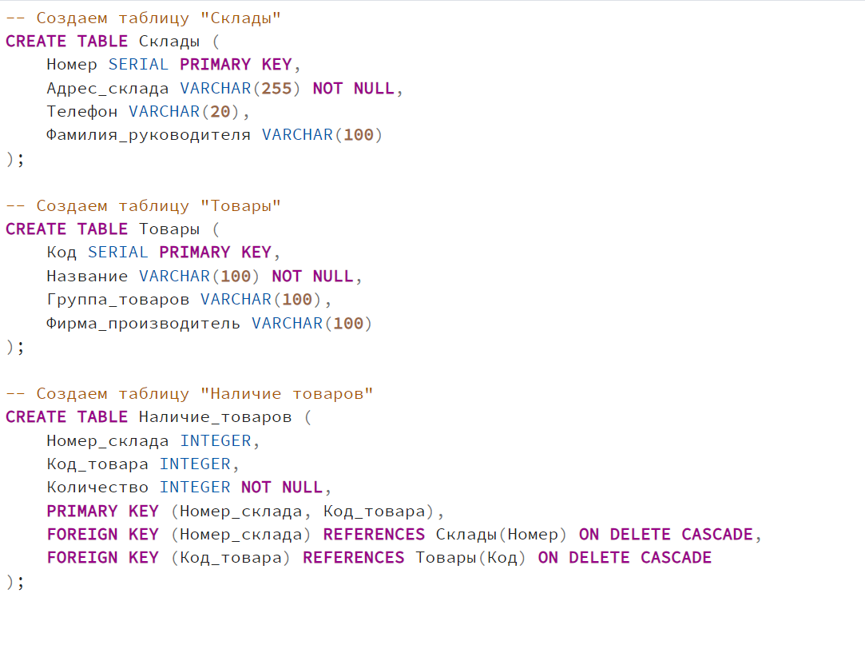

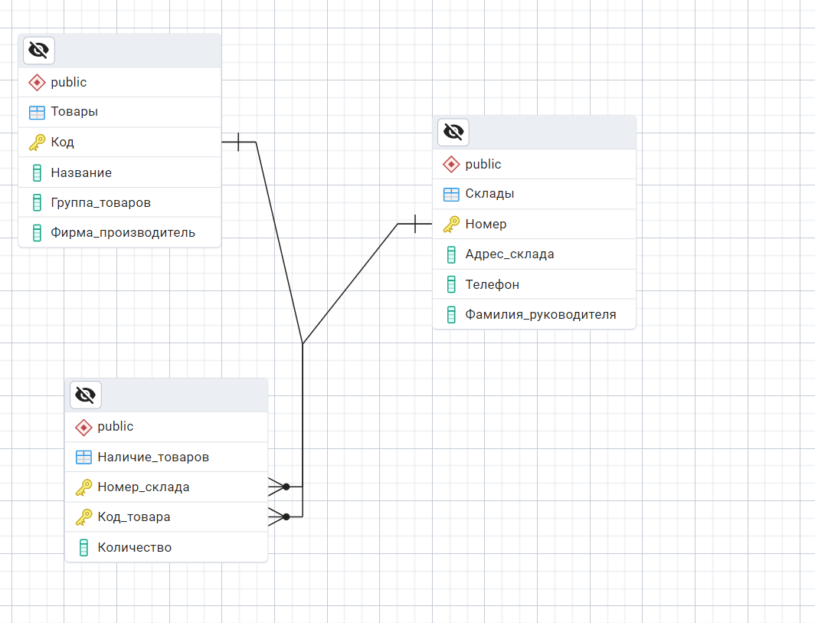

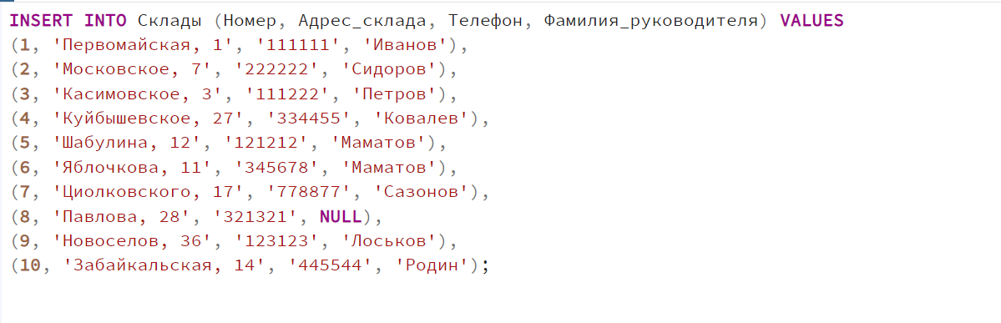

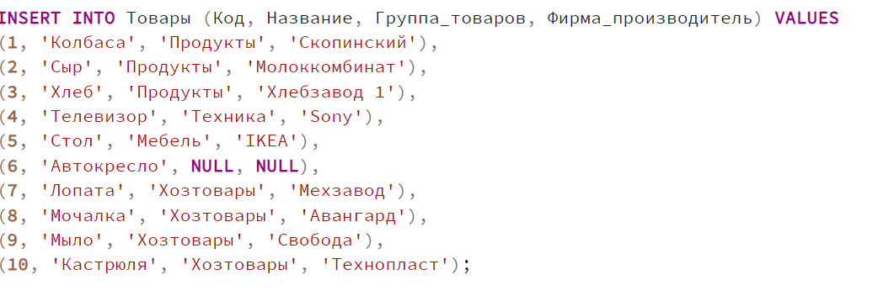

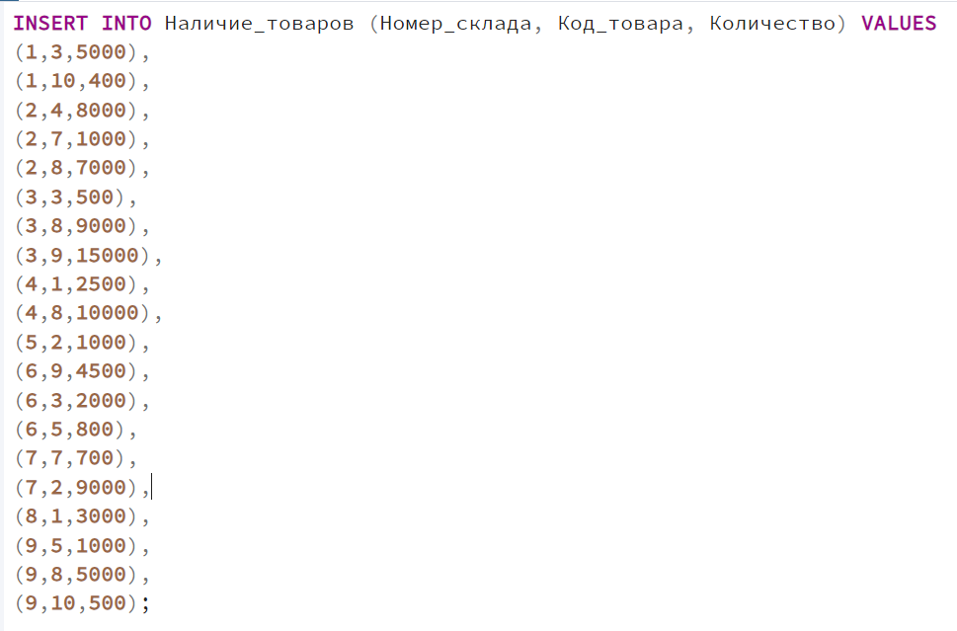

# Задание 2

## 2.1

Добавить в таблицу Товары дополнительные столбцы «Оптовая цена», «Розничная цена». Добавить ограничение: розничная цена не должна превышать оптовую цену более чем на 20%. Внести значения оптовой цены для товаров. Написать запросы, которые устанавливают следующие розничные цены: для хозтоваров +10%, для продуктов +5%, для техники +15%, для остальных - +20% к оптовой цене, выполнить запросы.

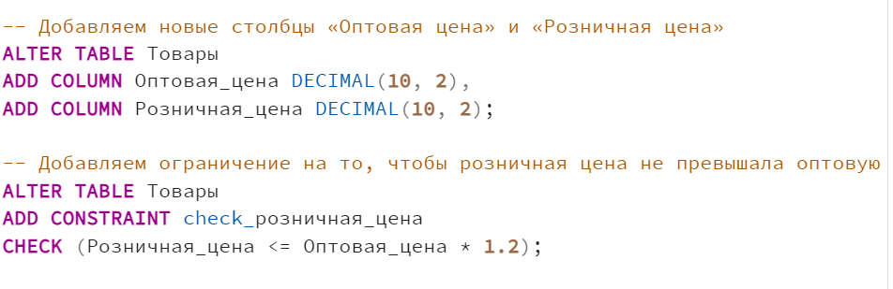

Зададим значения оптовой цены

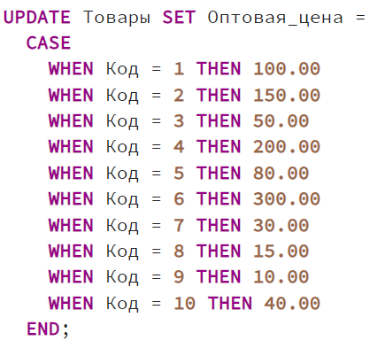

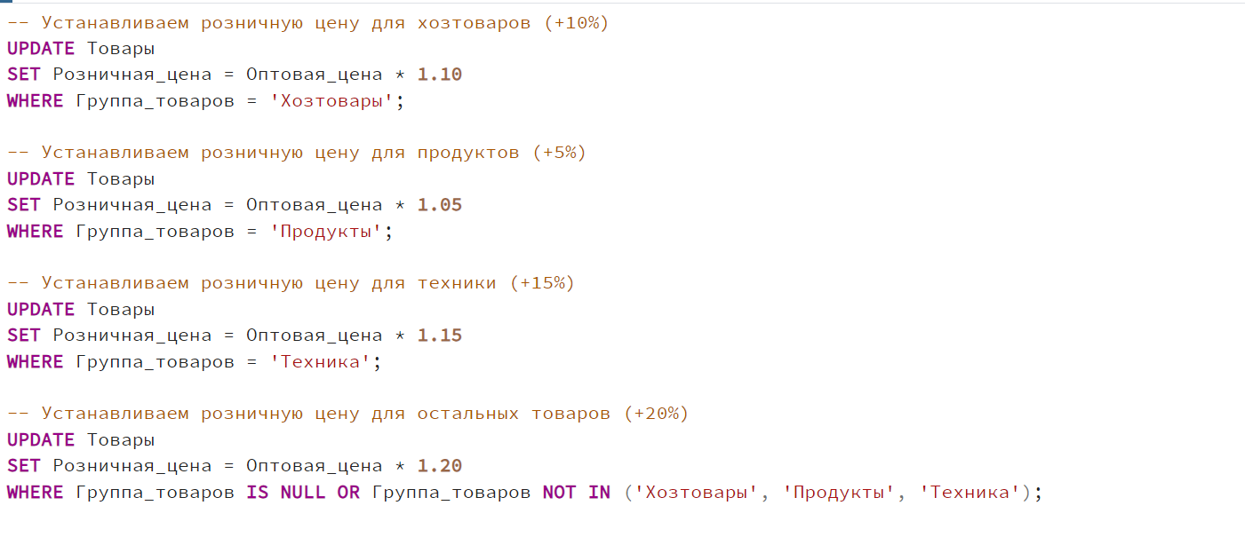

## 2.2

Добавить в таблицу Склады столбец «Площадь склада», задать значение по умолчанию – 15; задать ограничение: площадь склада должна быть больше или равна 15 кв.м.

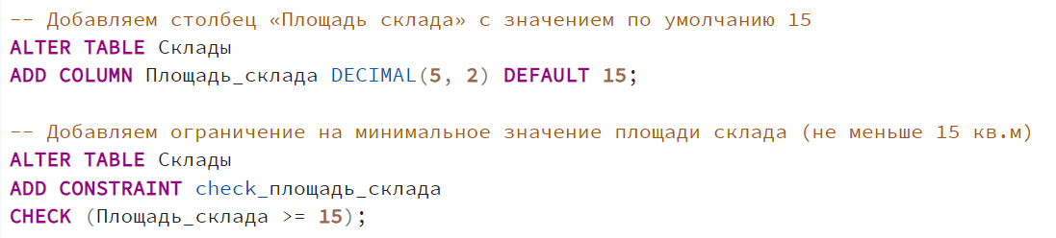

## 2.3

Добавить в таблицу Товары столбец «Скидка». Разработать запросы, которые позволяют занести в столбец значение скидки на товар в соответствии со следующей таблицей

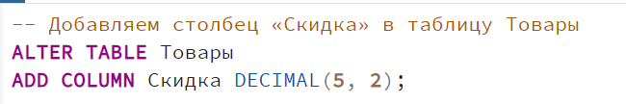

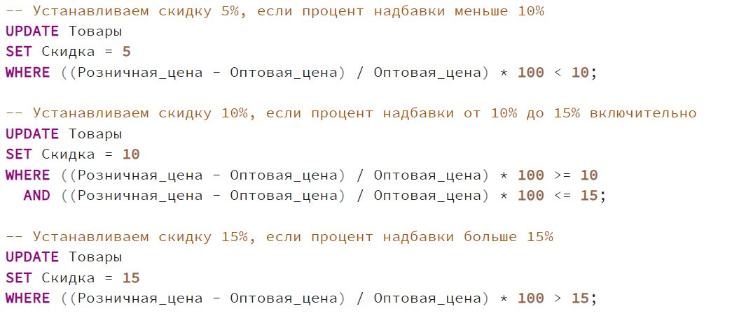

## 2.4

Добавить в таблицу Склады дополнительный столбец «Номер склада» и определить его как первичный ключ. Для атрибутов, входящих в старый первичный ключ предусмотреть соответствующие ограничение.

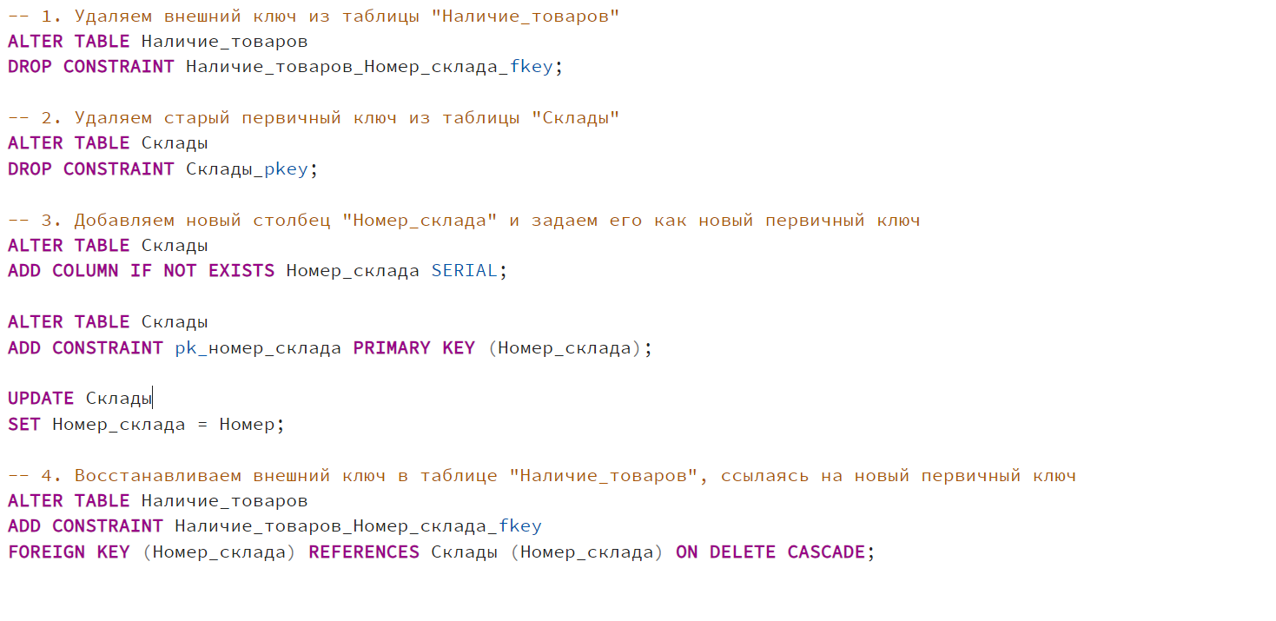

## 2.5

Добавить в БД дополнительные таблицы ГруппыТоваров, ФирмыПроизводители с полями «Код», «Наименование», «Описание». Написать и выполнить запросы для добавления значений в эти таблицы, в том числе тех, которые хранятся в таблице Товары (автоматически выбирать данные из таблицы Товары не требуется, можно просто указать сами значения в запросе на добавление). Связать добавленные таблицы с таблицей Товары, создать необходимые внешние ключи. Изменить столбцы в таблице Товары (вместо названий фирмы/группы товаров там должны храниться соответствующие идентификаторы). Задать каскадное удаление и каскадное обновление в дочерней таблице.

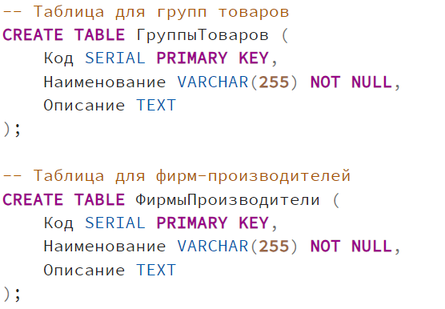

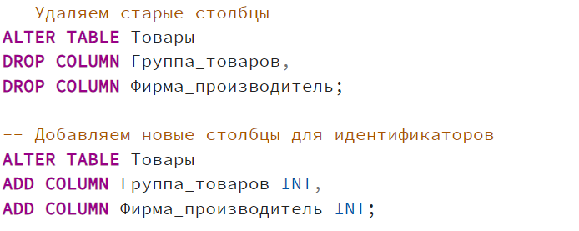

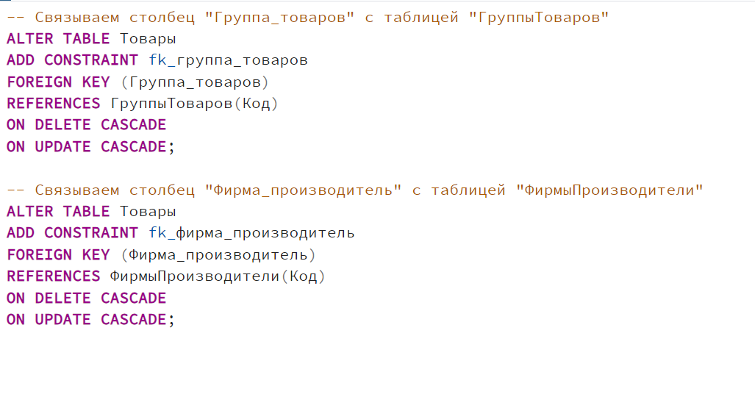

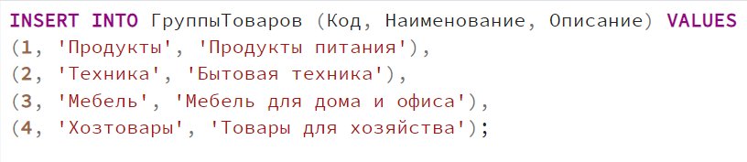

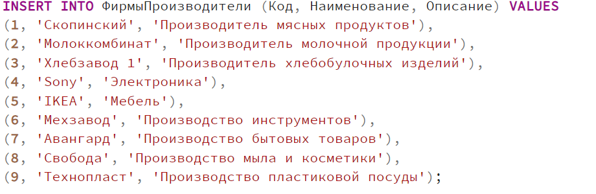

Для обновления значений в таблице создадим временную таблицу обновлений

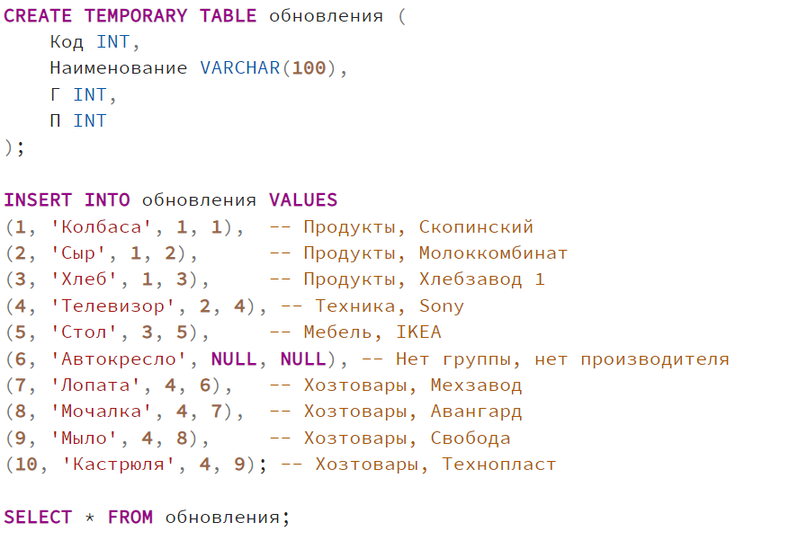

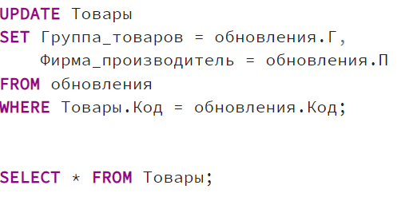

## 2.6

Написать запросы для удаления столбца «Описание» из таблиц ГруппыТоваров, ФирмыПроизводители и выполнить его.

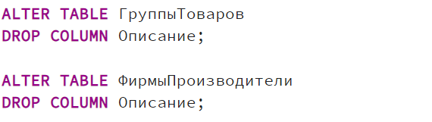

## 2.7

Написать и выполнить запрос для изменения значения «Продукты» на «Основные продукты» в таблице ГруппыТоваров. Посмотреть и сохранить в результатах содержимое дочерней таблицы.

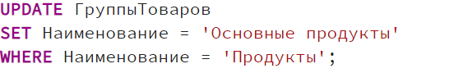

## 2.8

Написать и выполнить запрос для изменения значения «Sony» на «Samsung» в таблице ФирмыПроизводители. Посмотреть и сохранить в результатах содержимое дочерней таблицы.

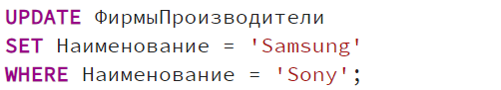

## 2.9

Написать и выполнить запрос для удаления значений «Мебель» и «Хозтовары» из таблицы ГруппыТоваров. Посмотреть и сохранить в результатах содержимое дочерней таблицы.



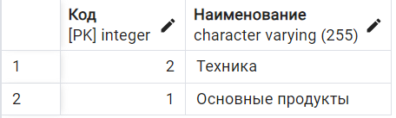

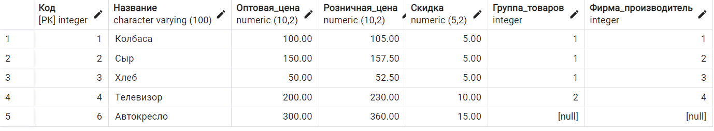

## 2.10

Написать и выполнить запрос для удаления значений «Мехзавод» и «Авангард» из таблицы ФирмыПроизводители. Посмотреть и сохранить в результатах содержимое дочерней таблицы.



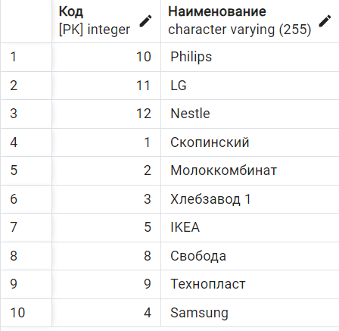

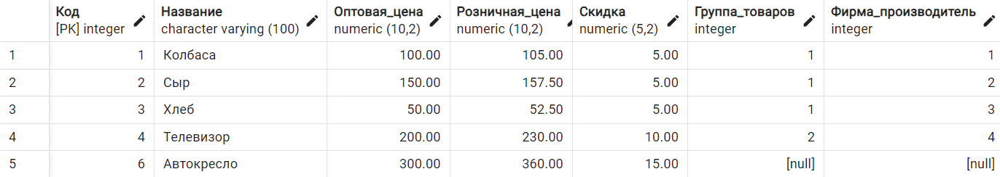

## 2.11

. Написать запросы для отмены ограничений по внешним ключам для таблицы Товары, изменения соответствующих столбцов таблицы Товары, выполнить их. Написать запросы для удаления таблиц ГруппыТоваров, ФирмыПроизводители и выполнить их.

Найдем ограничения внешних ключей

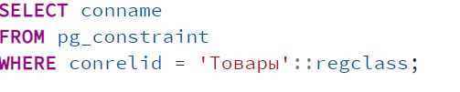

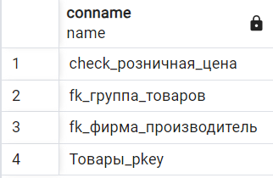

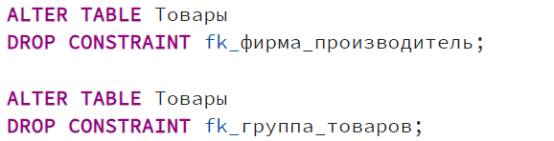

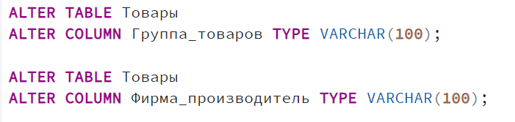

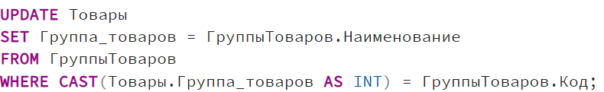

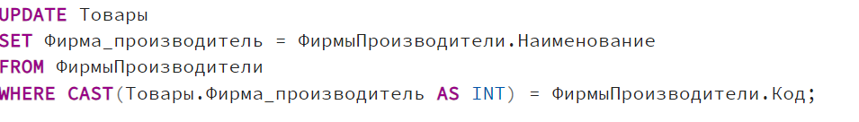

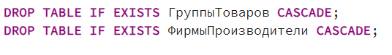

# Задание 3.

Из-за несовместимости кодировок скрипт выдал «странные» значения в названиях столбцов и таблиц, но выполнился в целом верно:

